|  |  |  |
| --- | --- | --- |
| **Nama:**  **(Isi Nama Anda)**  **NIM: (Isi NIM Anda)** |  | **MODUL 8**  **Nama Dosen:**  **( )** |
| **Hari/Tanggal:**  **Hari, Tanggal Bulan Tahun** | **Praktikum Pemrosesan Data** | **Nama Asisten Labratorium:**   1. **( )** |

**Salt and Pepper Noise Removal**

1. **Teori Singkat**

Dalam bidang computer vision, di mana algoritme berupaya memahami dunia visual, keberadaan noise dapat disamakan dengan nada yang tidak selaras dalam melodi yang harmonis. Noise, dalam konteks visi komputer, mengacu pada variasi yang tidak diinginkan atau acak dalam nilai piksel yang dapat mendistorsi atau menurunkan kualitas gambar. Memahami berbagai jenis noise sangat penting untuk mengembangkan sistem visi komputer yang kuat yang dapat menafsirkan informasi visual secara akurat.

Salt and pepper noise, juga dikenal sebagai impulse noise, adalah jenis noise yang muncul sebagai piksel putih dan hitam acak dalam sebuah gambar. Hal ini disebabkan oleh gangguan tajam dan tiba-tiba pada sinyal gambar. Noise salt-and-pepper muncul sebagai piksel putih dan hitam yang muncul secara acak dan tersebar di seluruh gambar. Jenis noise ini umum ditemukan pada gambar yang diambil dalam kondisi cahaya redup atau dikirimkan melalui saluran yang bising. Median filtering, teknik penyaringan non-linier, umumnya digunakan untuk menekan noise salt-and-pepper, yang secara efektif menghilangkan outlier yang terisolasi tanpa mengaburkan keseluruhan gambar. Macam – macam Noise lainnya bisa dilihat di link berikut: <https://medium.com/@Coursesteach/computer-vision-part-14-common-types-of-noise-7e6507cc763c>

1. **Latihan Pertama**

***Salt-and-pepper noise image***

* 1. **Import Library**

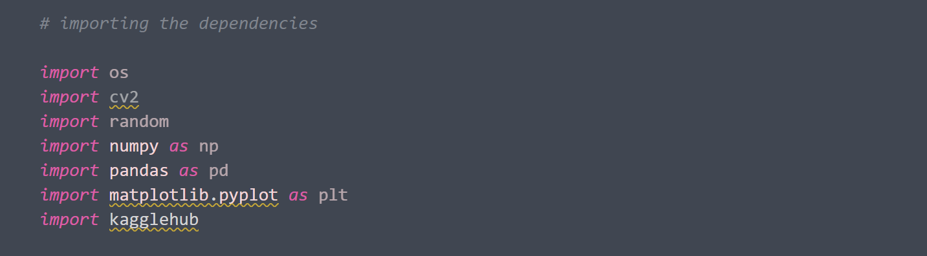

|  |
| --- |
|  |

* 1. **Mendownload Dataset**



|  |
| --- |
|  |

* 1. **Membuat Dataset**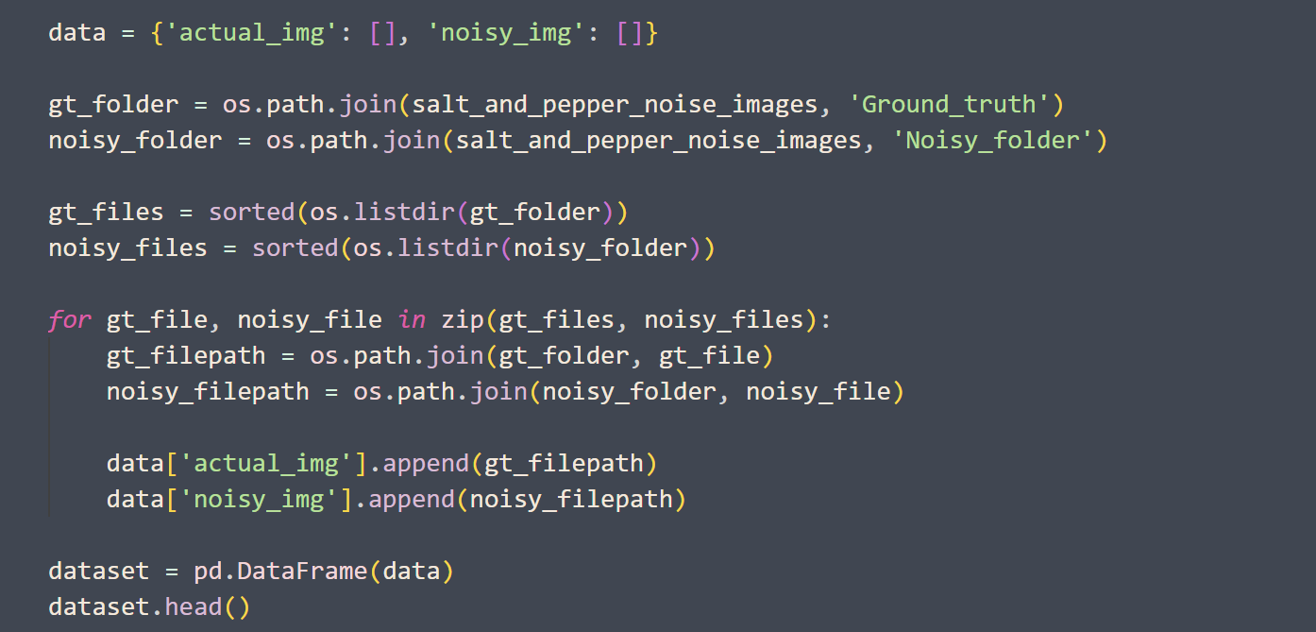

|  |
| --- |
|  |

* 1. **Menampilkan gambar asli dan noisy**

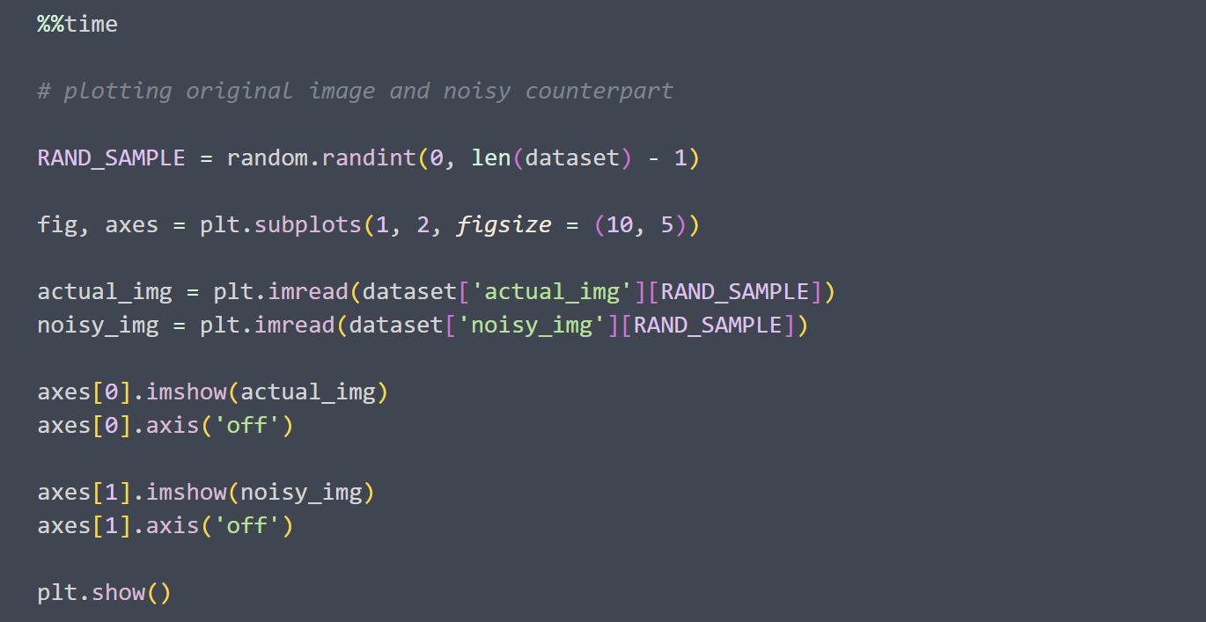

|  |
| --- |
|  |

* 1. **Membuat kelas NoiseRemoval**

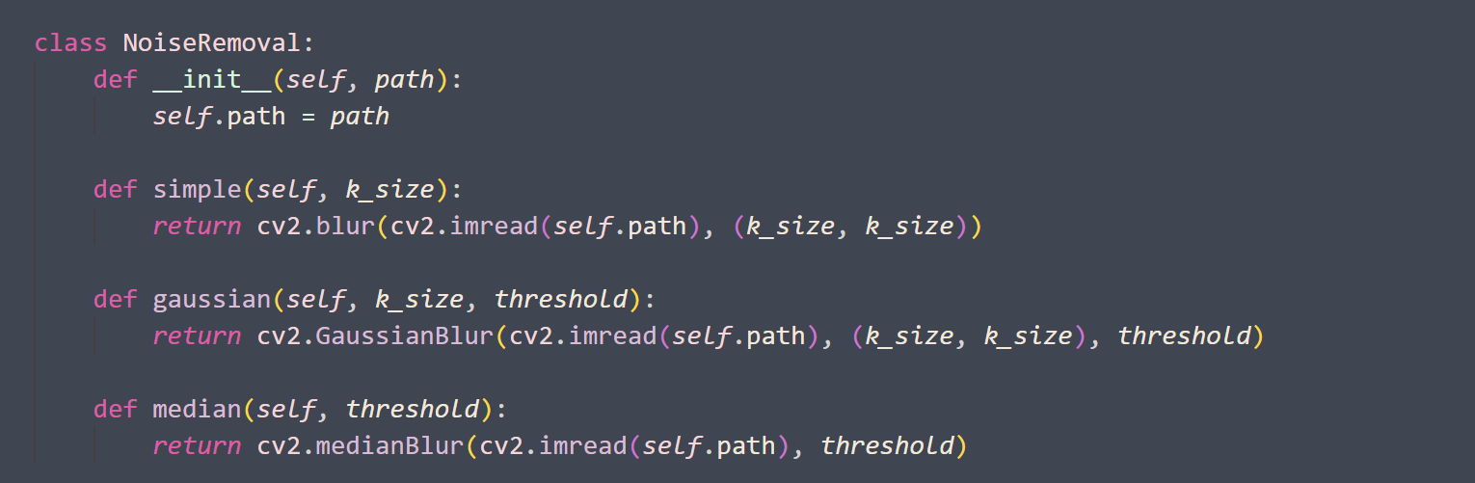

|  |
| --- |
|  |

* 1. **Membandingkan Metode Blurring**

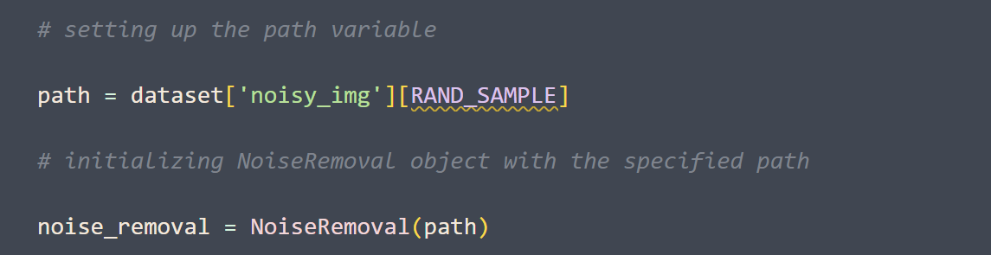

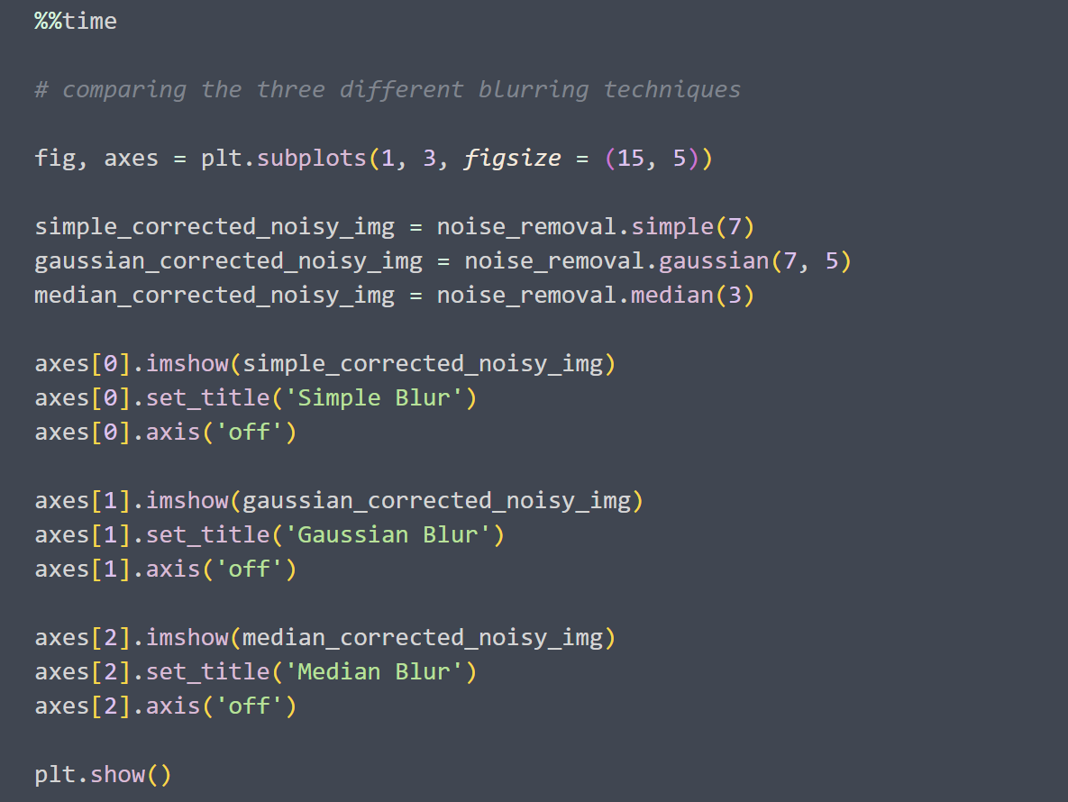

|  |
| --- |
|  |

* 1. **Menampilkan Perbandingan Berulang**

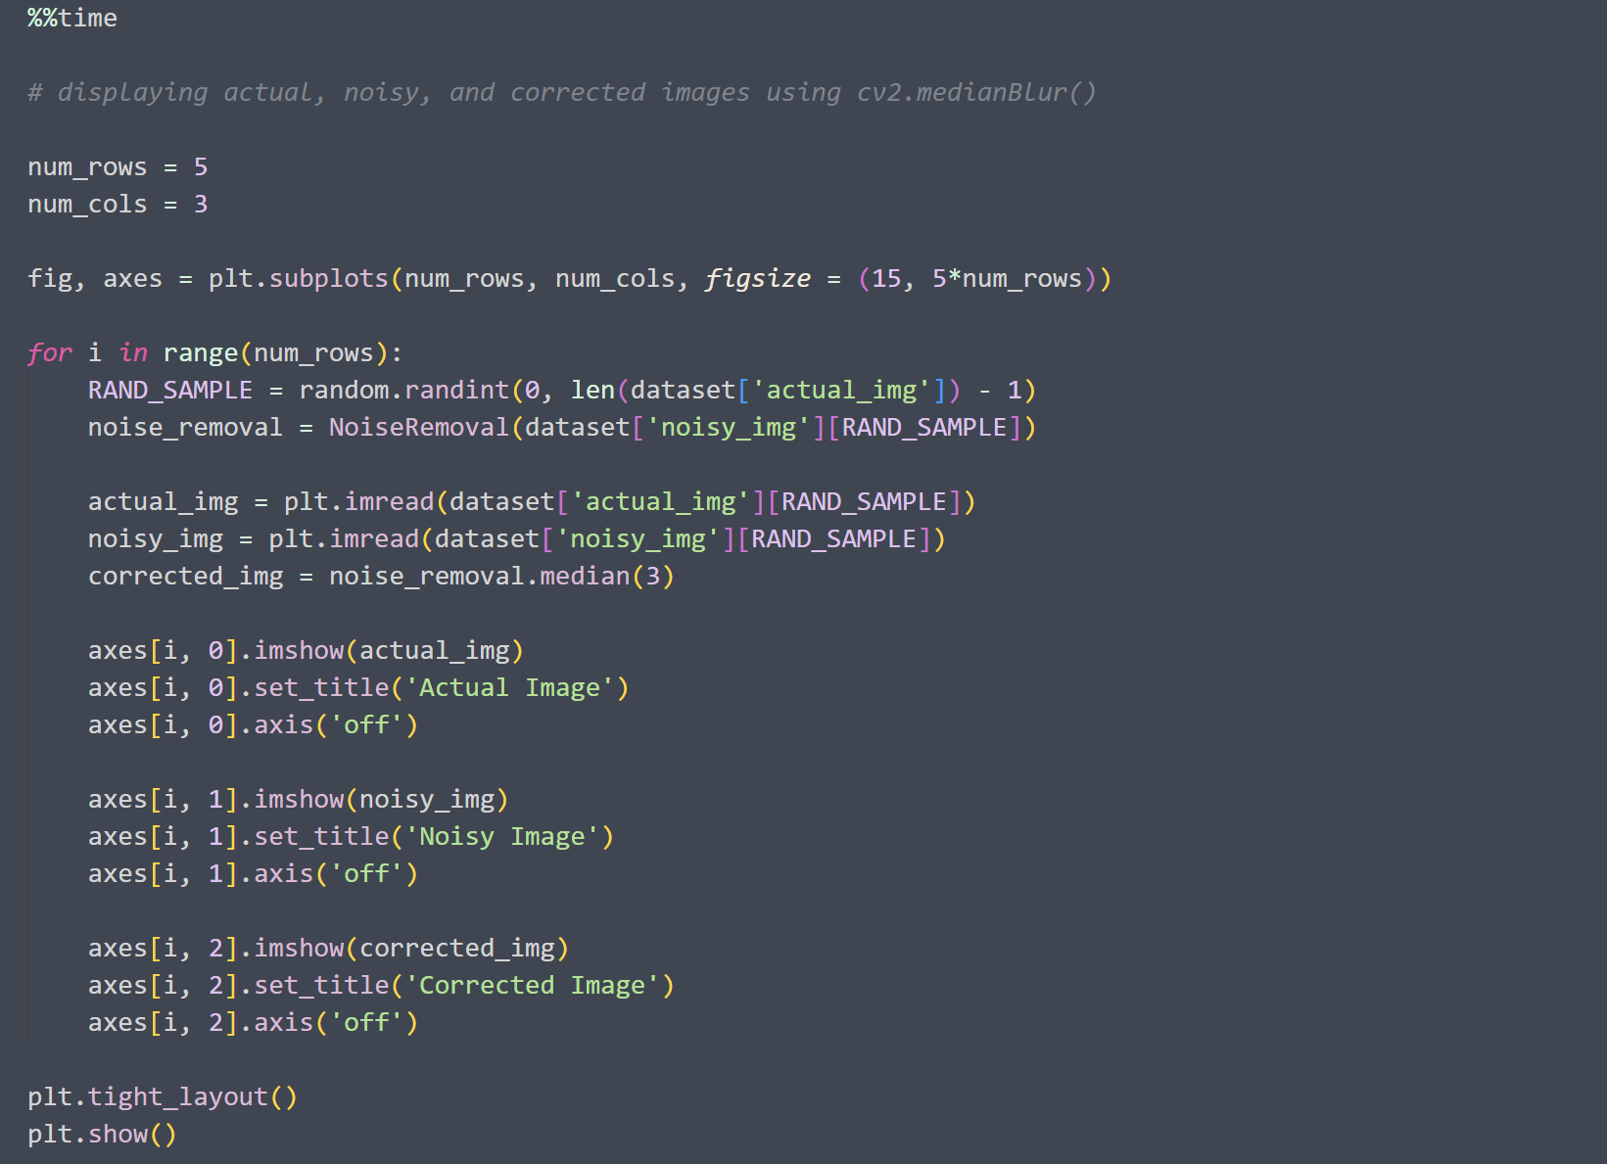

|  |
| --- |
|  |

1. **Kesimpulan**
   1. Kita dapat mengetahui… (Tolong Isi lebih dari 3 baris!)
2. **Tugas Kelas**
3. **Jelaskan apa perbedaan dari ketiga metode blurring (Simple, Median, Gaussian)!**

|  |
| --- |
|  |

1. **Cek List (✔)**

|  |  |  |  |
| --- | --- | --- | --- |
| **No** | **Elemen Kompetensi** | **Penyelesaian** | |
| **Selesai** | **Tidak Selesai** |
| **1.** | Latihan Pertama |  |  |
| **2.** | Tugas Kelas |  |  |

1. **Formulir Umpan Balik**

|  |  |  |  |
| --- | --- | --- | --- |
| **No** | **Elemen Kompetensi** | **Waktu Pengerjaan** | **Kriteria** |
| **1.** | Latihan Pertama | … Menit | … |
| **2.** | Tugas Kelas |  |  |

Keterangan:

1. Menarik
2. Baik
3. Cukup
4. Kurang

Penanggung Jawab Praktikum Kepala Lab. Praktikum

( ) ( )